- Postavitev logotipov

Priporočamo, da so na vidnem mestu na naslovni strani navedeni logotip programa razvoja podeželja, EU zastava in zastava Republike Slovenije. Pod logotipi mora biti pripis:
- Evropski kmetijski sklad za razvoj podeželja: Evropa investira v podeželje
- Prejemnik podpore iz Programa razvoja podeželja RS 2014–2020 (opcijsko – ni obvezno)
S klikom na logotipe naj se vzpostavi hiperpovezavo na podstran, kjer sledi podrobnejši opis.

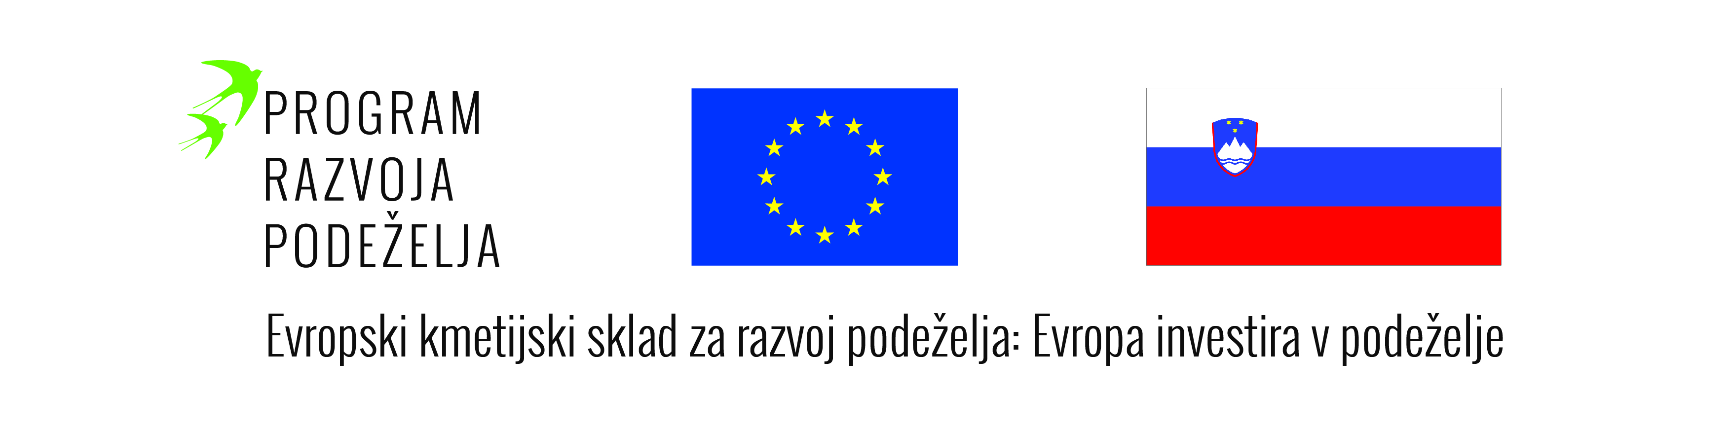

- Opis podpore

NAZIV AKTIVNOSTI

Vključitev v podukrep 9.1 Podpora za ustanavljanje skupin in organizacij proizvajalcev v kmetijskem in gozdarskem sektorju.

POVZETEK

(Povzetek je potrebno navesti le, če je aktivnost sofinancirana med 10.000 in 500.000 € javnih sredstev - navesti je potrebno kratek opis projekta).

Namen ukrepa je omogočiti lažje ustanavljanje in delovanje skupin in organizacij proizvajalcev prek dodeljevanja podpore za kritje stroškov vzpostavitve in začetnega delovanja skupin in organizacij proizvajalcev.

GLAVNE DEJAVNOSTI

(Glavne dejavnosti je potrebno navesti le, če je aktivnost sofinancira med 10.000 in 500.000 € javnih sredstev)

Naša obveznost za pridobitev sredstev iz naslova podukrepa 9.1 je vsakoletno poročanje o učinku povezovanja članov organizacije ali skupine proizvajalcev in realizacija začrtanih razvojnih ciljev. Tržiti kmetijske proizvode za sektor, za katerega smo priznani in ostati neprekinjeno priznani za isti sektor kot smo bili priznani ob prijavi na javni razpis.

CILJI
(Navesti kaj upravičenec želi doseči s to aktivnostjo/projektom)

- prilagajanje proizvodnje in obsega proizvodnje članov zahtevam trga,
- skupno dajanje blaga v promet, vključno s pripravo za prodajo, centralizacijo prodaje in dobavo trgovcem na debelo,
- oblikovanje skupnih pravil o informacijah o proizvodnji, predvsem glede spravila in razpoložljivosti ali
- razvijanje poslovnih in trženjskih spretnosti ter organiziranje in pospeševanje procesov inovacij.

PRIČAKOVANI REZULTATI

- doseganje boljše cene proizvodov,
- prepoznavnost na trg,
- boljše načrtovanje proizvodnje in razvoja, zlasti preko načrtovanja in uresničevanja ciljev v okviru poslovnega načrta,
- boljše sodelovanje proizvajalcev pri sprejemanju odločitev,
- večja koncentracija ponudbe in s tem prilagajanje razmeram na trgu,
- zniževanje proizvodnih stroškov.

Vstaviti je potrebno logotipe, ki se nahajajo tukaj: http://www.program-podezelja.si/sl/prp-2014-2020/oznacevanje-aktivnosti
Vzpostaviti je potrebno hiperpovezavo na:
- spletno stran Evropske komisije (http://ec.europa.eu/agriculture/rural-development-2014-2020/index_sl.htm) in
- na spletno stran programa razvoja podeželja (www.program-podezelja.si/)

